
НЕГОСУДАРСТВЕННОЕ ОБРАЗОВАТЕЛЬНОЕ ЧАСТНОЕ УЧРЕЖДЕНИЕ ВЫСШЕГО ОБРАЗОВАНИЯ «УНИВЕРСИТЕТ “СИНЕРГИЯ”»

Факультет/Институт |  | Информационных технологий
 |  | (наименование факультета/ Института)
Направление/специальность |  | Прикладная информатика
подготовки: |  | (код и наименование направления /специальности подготовки)
Форма обучения: |  | очная
 |  | (очная, очно-заочная, заочная)

Отчет по лабораторной работе № 3
на тему |  | Массивы и строки
 |  | (наименование темы)
по дисциплине |  |  |  | Программное обеспечение носимых устройств
 |  |  |  | (наименование дисциплины)

Обучающийся |  | Соловьев Илья Александрович
 |  | (ФИО)
Группа |  | VДМП-101уцп

Преподаватель |  | Сибирев И. В.
 |  | (ФИО)

Дата предоставления отчета – «04» 03 2026 г.

Задание 1
Вариант 3
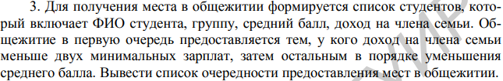
Код программы
void task_7() {
struct Student {
char fio[100];
char group[20];
double avg_score;
double family_income;
};
int n;
std::cout << "Dormitory priority list" << std::endl;
std::cout << "=================================" << std::endl;
std::cout << "Enter number of students: ";
std::cin >> n;
Student* students = new Student[n];
for (int i = 0; i < n; i++) {
std::cout << "\nStudent " << i + 1 << ":" << std::endl;
std::cout << "Full name: ";
std::cin.ignore();
std::cin.getline(students[i].fio, 100);
std::cout << "Group: ";
std::cin.getline(students[i].group, 20);
std::cout << "Average score: ";
std::cin >> students[i].avg_score;
std::cout << "Family income per member: ";
std::cin >> students[i].family_income;
}
double min_salary = 5000;
double low_income_threshold = 2 * min_salary;
for (int i = 0; i < n - 1; i++) {
for (int j = 0; j < n - i - 1; j++) {
bool swap_needed = false;
bool j1_low_income = students[j].family_income < low_income_threshold;
bool j2_low_income = students[j + 1].family_income < low_income_threshold;
if (j1_low_income && !j2_low_income) {
swap_needed = false;
}
else if (!j1_low_income && j2_low_income) {
swap_needed = true;
}
else {
if (students[j].avg_score < students[j + 1].avg_score) {
swap_needed = true;
}
}
if (swap_needed) {
Student temp = students[j];
students[j] = students[j + 1];
students[j + 1] = temp;
}
}
}
std::cout << "\nDormitory priority list:" << std::endl;
std::cout << "=================================" << std::endl;
std::cout << "Priority\tFIO\t\tGroup\tAvg Score\tIncome" << std::endl;
std::cout << "---------------------------------" << std::endl;
for (int i = 0; i < n; i++) {
std::cout << i + 1 << "\t\t" << students[i].fio << "\t"
<< students[i].group << "\t" << students[i].avg_score
<< "\t\t" << students[i].family_income;
if (students[i].family_income < low_income_threshold) {
std::cout << " (low income)";
}
std::cout << std::endl;
}
delete[] students;
}
Пример вывода программы
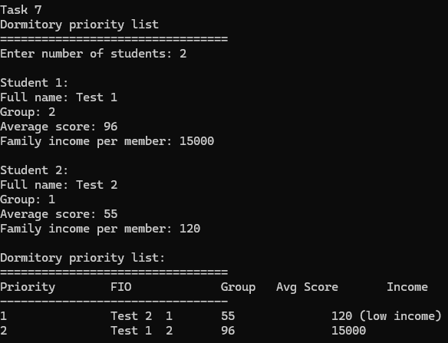

Задание 2
Вариант 3
Код программы
void task_8() {
double a = -0.9;
double b = 0.9;
double h = (b - a) / 10;
double epsilon = 1e-3;
std::cout << "Table of Y(x) and S(x)" << std::endl;
std::cout << "=====================================" << std::endl;
std::cout << "a = " << a << ", b = " << b << ", h = " << h << std::endl;
std::cout << "e = " << epsilon << std::endl;
std::cout << "-------------------------------------" << std::endl;
std::cout << "x\t\tY(x)\t\tS(x)\t\tn" << std::endl;
std::cout << "-------------------------------------" << std::endl;
for (double x = a; x <= b + h / 2; x += h) {
double y = pow(1 + x, 1.0 / 3.0);
double s = 1.0 + x / 3.0;
double term = x / 3.0;
int k = 2;
int n = 0;
while (k <= 1000) {
term = term * (-1) * (3 * k - 4) * (k - 1) * x / (3 * k * k);
s += term;
n = k;
if (fabs(term) < epsilon) {
break;
}
k++;
}
std::cout << x << "\t\t" << y << "\t\t" << s << "\t\t" << n << std::endl;
}
}

Пример вывода программы
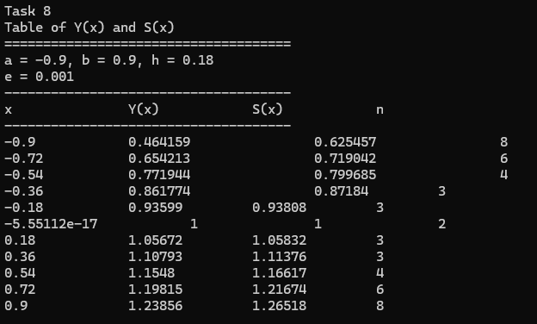

Задание 3
Вариант 3
Код программы
void task_9() {
int number;
std::cout << "Count digits in a number" << std::endl;
std::cout << "==================================" << std::endl;
std::cout << "Enter a number: ";
std::cin >> number;
int count = 0;
int temp = abs(number);
if (temp == 0) {
count = 1;
}
else {
while (temp > 0) {
temp /= 10;
count++;
}
}
std::cout << "Number of digits in " << number << ": " << count << std::endl;
}
Пример вывода программы
